Sáng thứ Sáu ngày 19 - 11 - 2021, Trường Mầm non Dương Quang trang trọng tổ chức “Lễ kỷ niệm 39 năm ngày Nhà giáo Việt Nam 20 – 11 (20/11/1982 - 20/11/2021)”.
Gió heo may đã về với chút hơi se lạnh, những tia nắng vàng cuộn mình trong những chiếc lá vàng bay. Tháng 11 về với bao thương nhớ, bao nỗi niềm, bao bồi hồi xao xuyến. Có những người con nay tóc đã bạc theo năm tháng và dành trọn tình yêu với những người thầy cô năm xưa, vẫn nhớ những bài học đầu tiên khi cắp sách tới trường. Ngày nhà giáo Việt Nam được tổ chức hàng năm vào ngày 20 tháng 11. Đây được xem là ngày Lễ hội của ngành Giáo dục và thể hiện truyền thống “tôn sư trọng đạo” – một truyền thống quý báu của dân tộc ta bao đời nay nhằm mục đích tôn vinh những người hoạt động trong ngành. Bên cạnh đó, ngày Nhà giáo Việt Nam chính là dịp để chúng ta có thể bày tỏ lòng tôn kính đến những người thầy giáo, cô giáo đáng quý, "người nghệ sỹ tâm hồn" và là những "người chiến sỹ trên mặt trận văn hóa", đã đóng góp công sức và tâm huyết cho sự nghiệp giáo dục.
Một năm học diễn ra thật đặc biệt, khi gần cuối Học kỳ I mà các con học sinh chưa được trở lại trường học. Các cô giáo chưa từng gặp mặt phụ huynh và các con học sinh, Cô giáo chưa trực tiếp trao cho các con những vòng tay ấm áp, yêu thương cùng với ánh mặt dịu hiền, trìu mến. Tuy nhiên không làm vơi đi không khí hào hứng, vui tươi hướng về Ngày nhà giáo.
Được sự nhất trí của Đảng ủy, HĐND, UBND xã Dương Quang, trường mầm non Dương Quang đã tổ chức trang trọng buổi Lễ kỷ niệm ngày nhà giáo Việt Nam 20 – 11 vào sáng ngày 19 – 11. Buổi Lễ được tổ chức đảm bảo công tác phòng chống dịch bệnh Covid – 19 và được diễn ra dưới hình thức trực tiếp tại phòng Hội đồng trường và trực tuyến qua zoom tại 2 điểm trường.
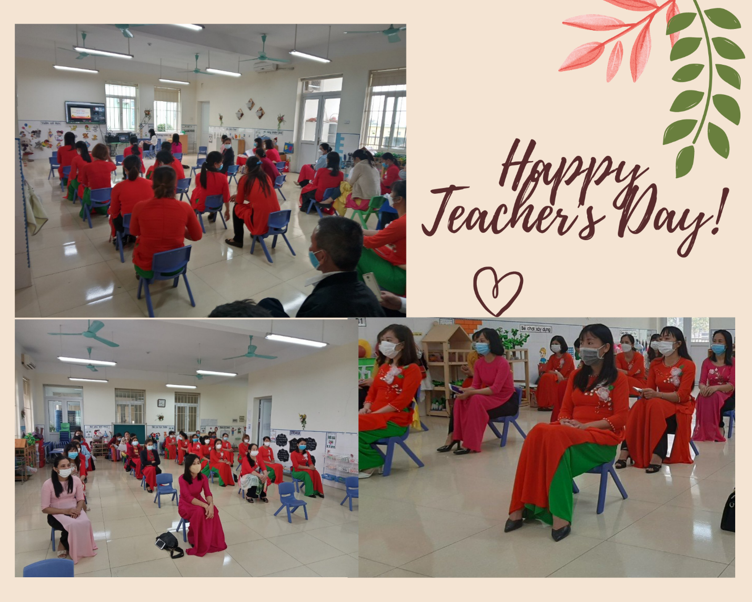
Giáo viên, Nhận viên dự Lễ kỷ niệm trực tuyến tại 2 điểm phòng zoom

Đồng Chí Trần Văn Tình – Đảng ủy viên, Phó chủ tịch UBND xã Dương Quang đại diện cho lãnh đạo Đảng ủy, HĐND, UBND, UBMT tổ quốc xã đã về dự và động viên cán bộ, giáo viên, nhân nhà trường, đồng thời biểu dương, ghi nhận những kết quả nhà trường đạt được từ đầu năm học tới nay. Bên cạnh đó đồng chí đã ghi nhận và biểu dương tinh thần chung tay phòng chính dịch bệnh Covid – 19 của cán bộ, giáo viên, nhân viên ngoài thực hiện nhiệm vụ chuyên môn của trường, CB, GV, NV trường mầm non Dương Quang còn tích cực tham gia công tác phòng chống dịch bệnh của Xã. Giáo viên, nhân viên trong trường tích cực tham gia trực chốt và nấu ăn hỗ trợ lực lượng tuyến đầu trong thời gian giãn cách xã hội, cán bộ, giáo viên, nhân viên cùng ban chỉ đạo phòng chống dịch của xã tổ chức tiêm cho nhân dân và tham gia các công việc như hậu cần, nhập dữ liệu, hướng dẫn nhân dân vào các phòng...hiện nay duy trì mỗi đợt tiêm đều có giáo viên tham gia nhập số liệu trên trạm y tế xã. Đồng chí cũng mong muốn và chỉ đạo tập thể CB, GV, NV của trường không ngừng trau dồi phẩm chất đạo đức, nâng cao trình độ chuyên môn, tiếp tục phát huy tinh thần đoàn kết, nâng cao chất lượng, hiệu quả giáo dục trên địa bàn xã nhà.

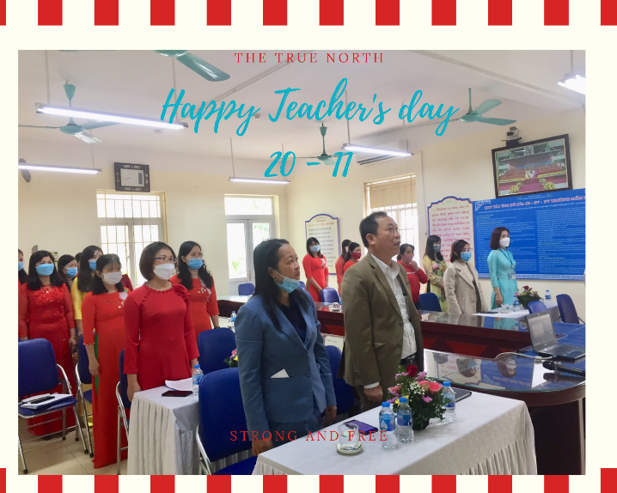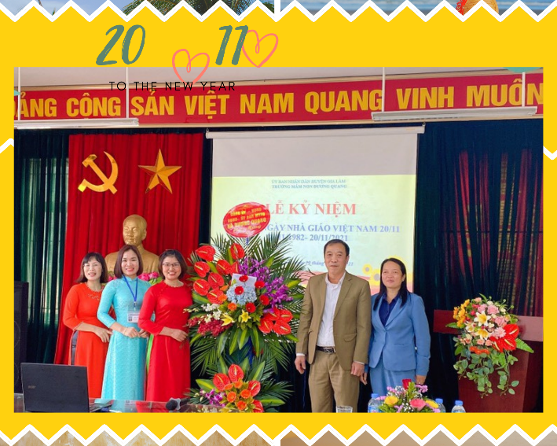
Đại diện lãnh đạo xã Dương Quang tới dự và tặng hoa chúc mừng nhà trường.

Nhà trường cũng vui mừng chào đón Trung tá Nguyễn Văn Phê, Trung tá Nguyễn Văn Đích - Phó trưởng công an xã Dương Quang đại diện cho Ban công an xã, Ban đại diện CMHS của trường đến tặng hoa chúc mừng nhà trường.

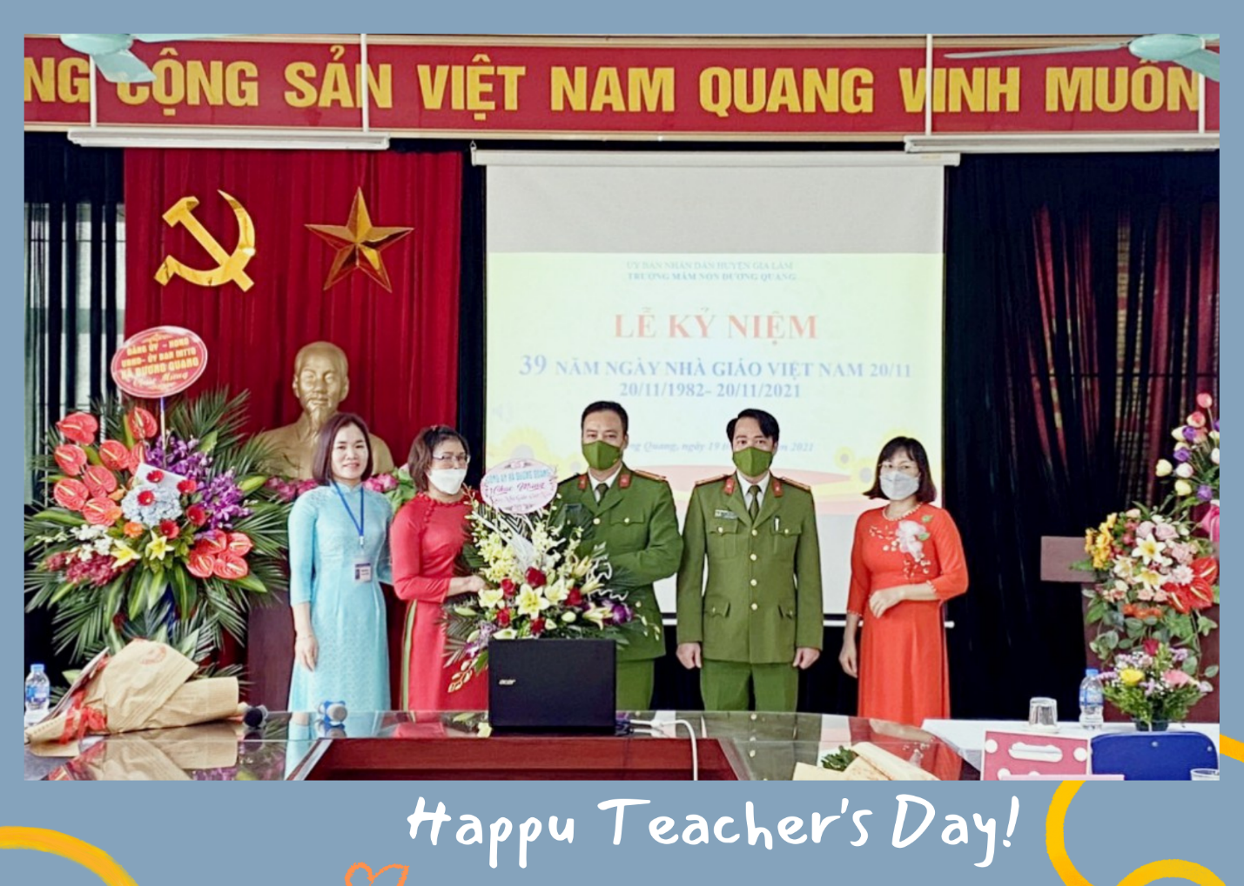Trung tá Nguyễn Văn Phê, Trung tá Nguyễn Văn Đích
Phó trưởng công an xã Dương Quang tặng hoa chúc mừng
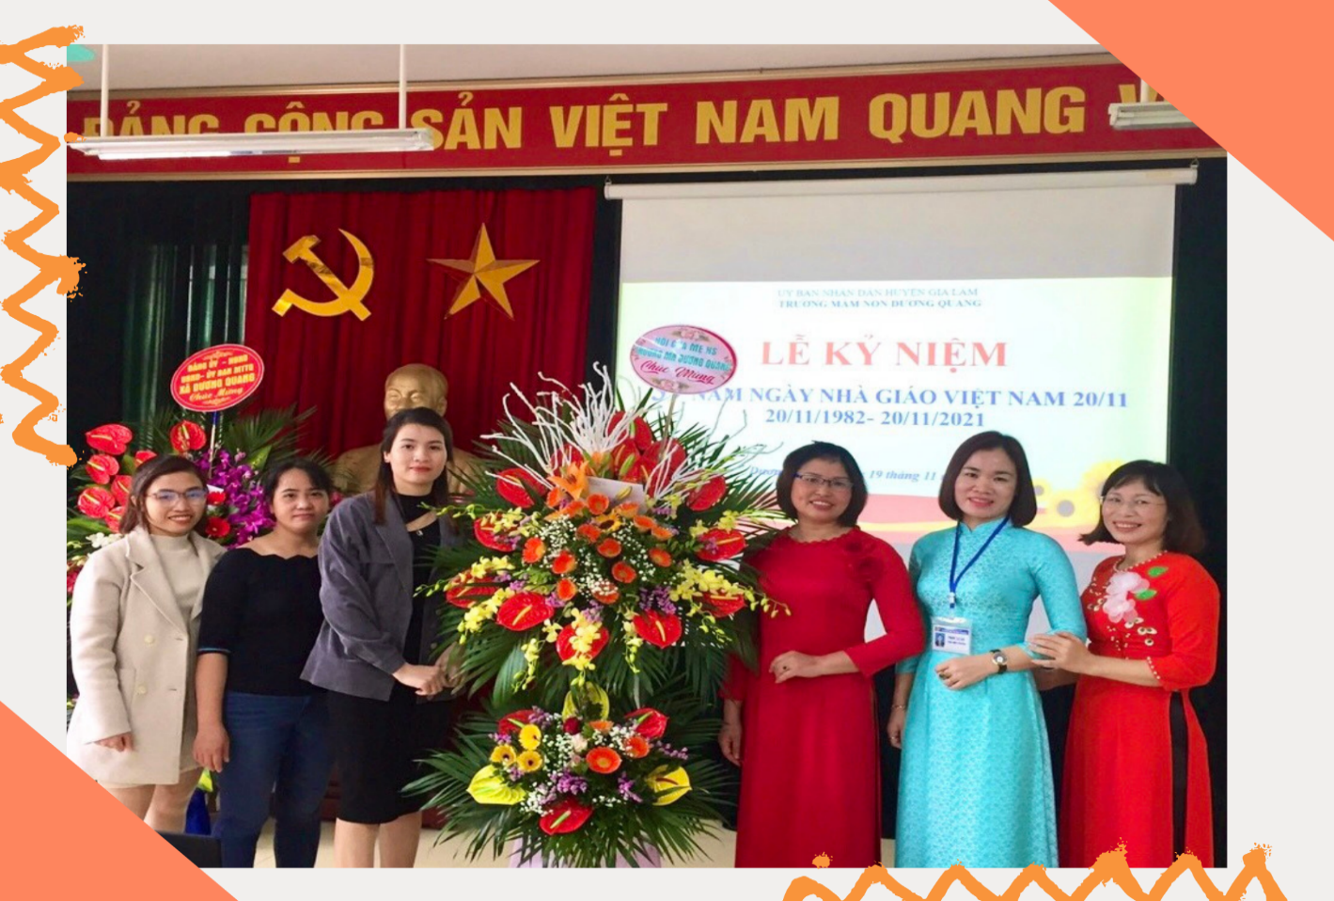
Ban Đại diện HCMHS tới tham dự buổi Lễ kỷ niệm

Cô giáo Đoàn Thị Thoan - Bí thư chi bộ, Hiệu trưởng Nhà trường đã thay mặt cho CB - GV - NV nhà trường phát biểu và gửi lời cảm ơn sâu sắc đến các cấp lãnh đạo đã quan tâm và giúp đỡ, tạo điều kiện cho cán bộ, giáo viên, nhân viên hoàn thành nhiệm vụ và mong muốn được quan tâm hơn nữa đê nhà trường ngày phát triển.
Nhà trường cũng biểu dương, khen thưởng các cô giáo, nhân viên có những thành tích xuất sắc đạt Chiến sỹ thi đua cấp cơ sở, trong cuộc thi giáo viên giỏi, thi CNTT cấp Huyện trong năm học 2020 -2021. Cô giáo Nguyễn Thị Ngân đã thay mặt toàn thể giáo viên trường Mầm non Dương Quang nói lên tâm tình, cảm nghĩ của một người giáo viên mầm non.
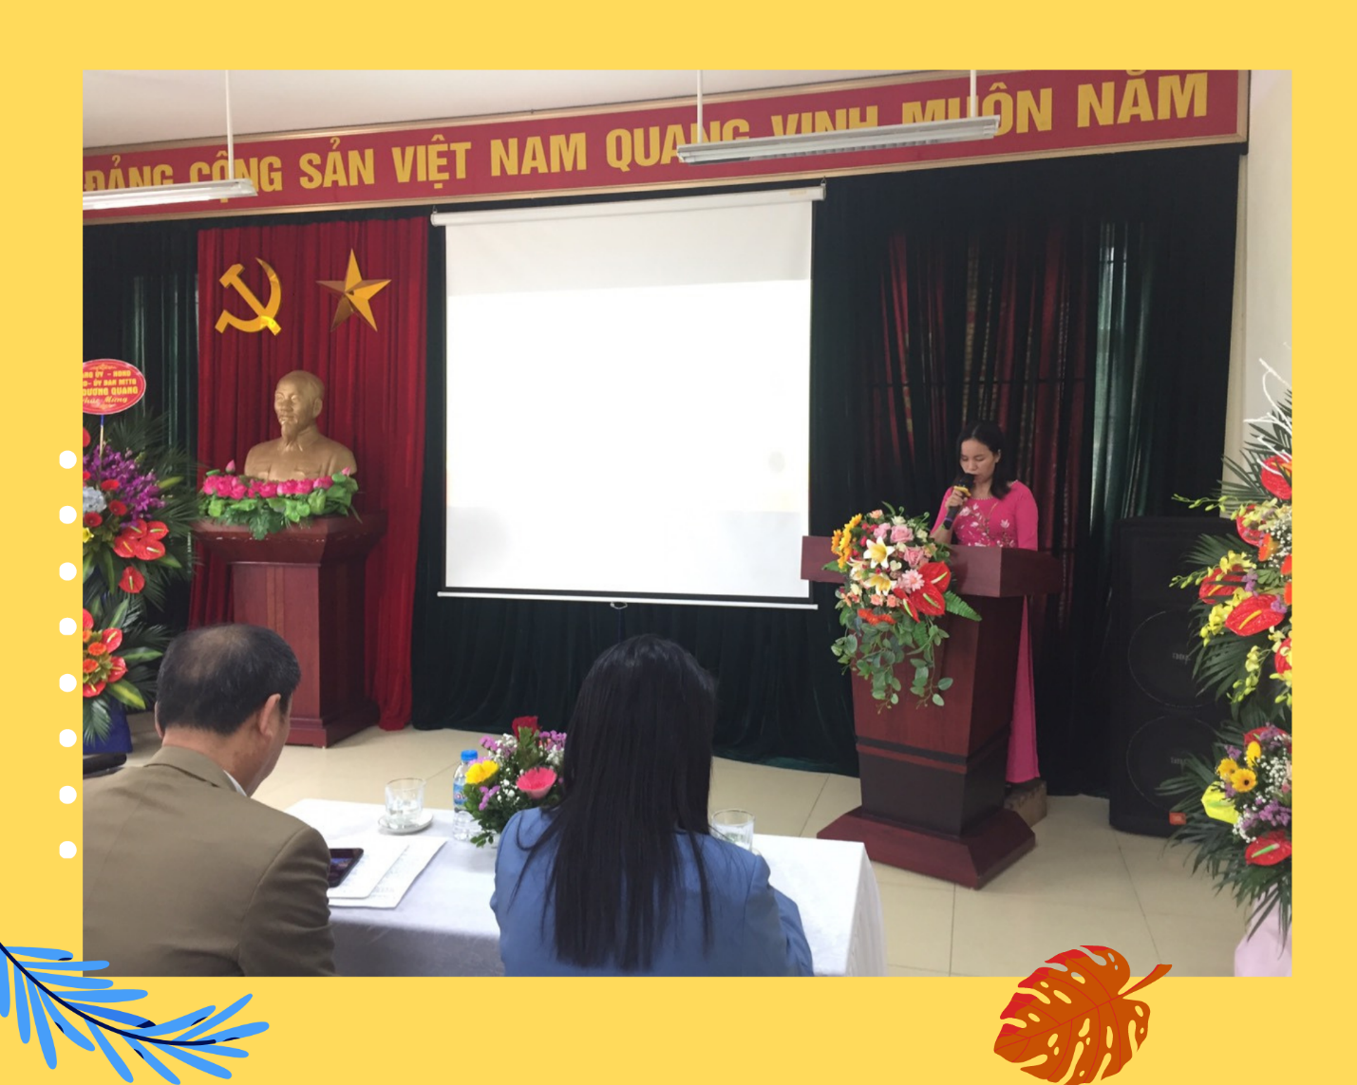

Cô giáo Nguyễn Thị Ngân phát biểu cảm tưởng ngày 20/11

Ngày nhà giáo Việt Nam tại trường Mầm non Dương Quang năm nay không chỉ dịu dàng và sâu lắng bởi các cung bậc cảm xúc thấm đượm tình đồng nghiệp, mà còn được thưởng thức những tiếng hát ngọt ngào, lắng đọng… đã để lại ấn tượng đẹp cho những người tham dự.
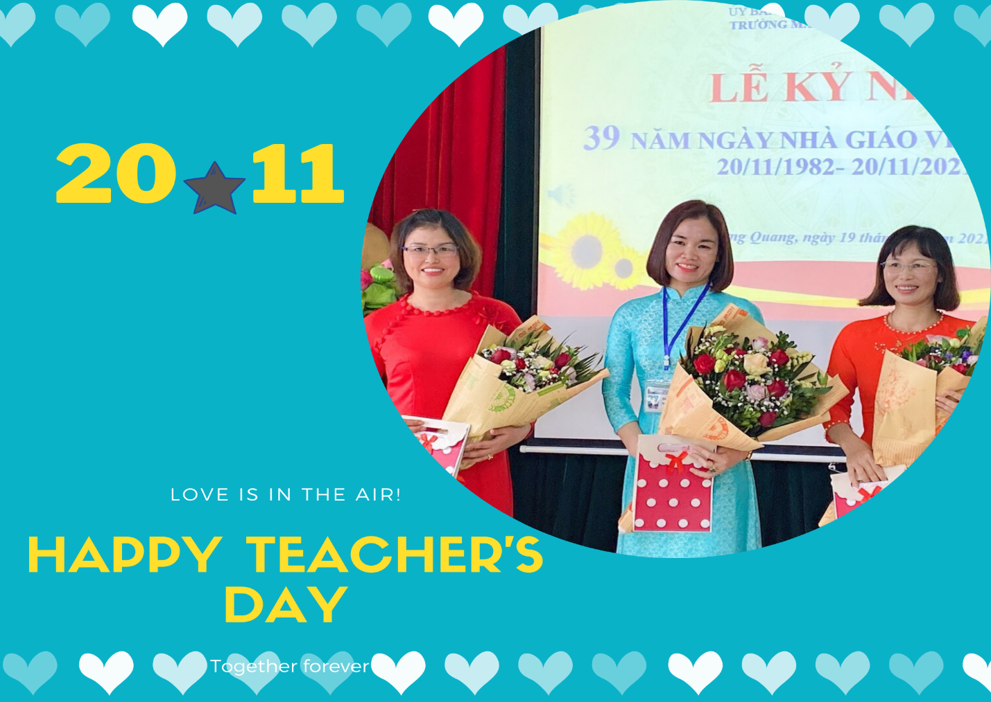
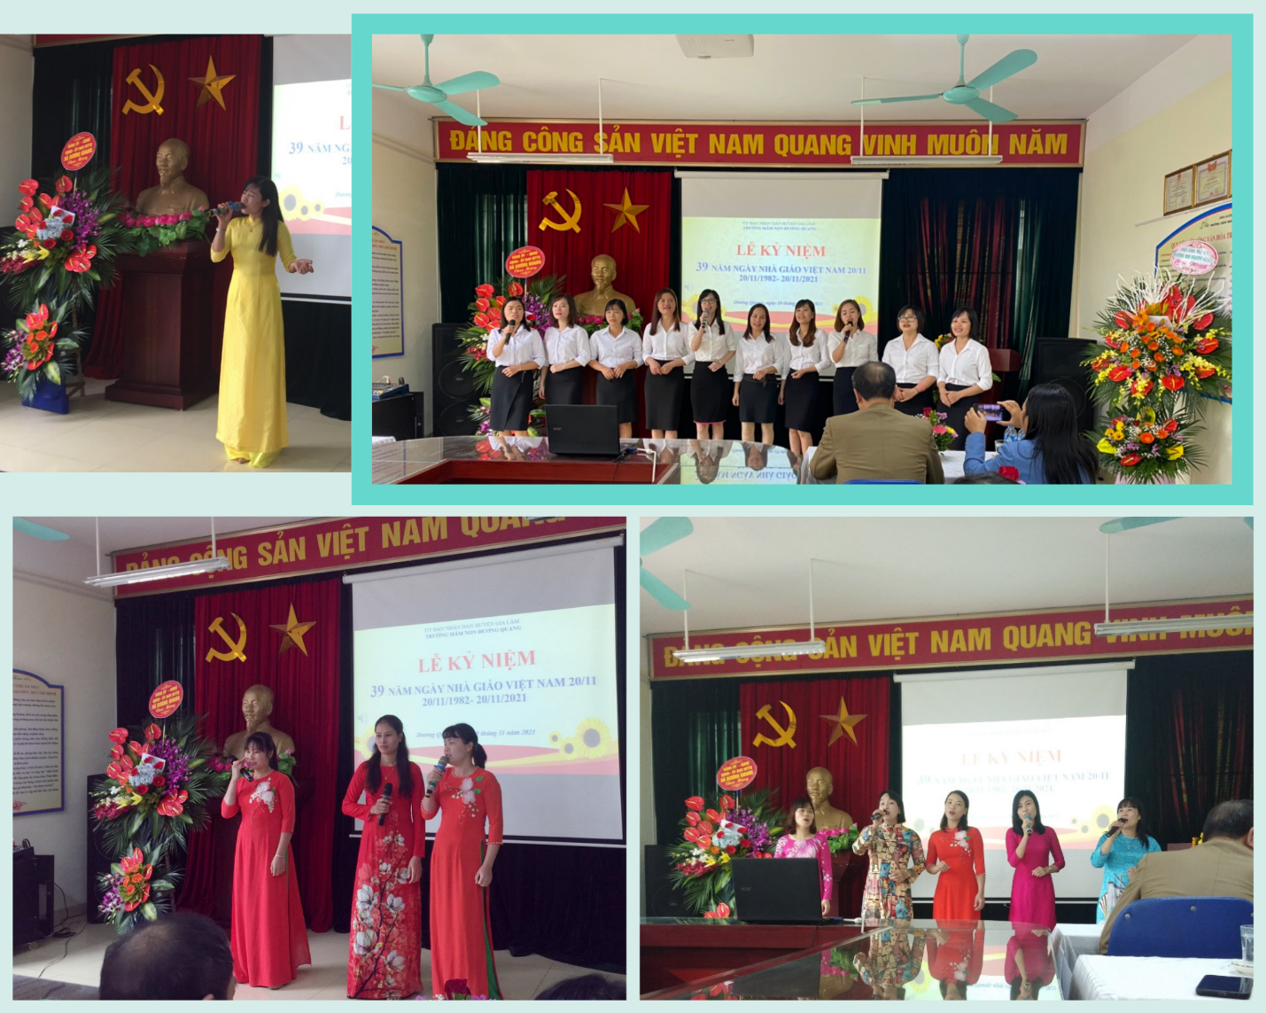
Chương trình đã khép lại với nhiều cảm xúc, không khí đầm ấm, yêu thương tràn ngập dưới mái trường Mầm non Dương Quang. Cho đi là còn mãi, gieo yêu thương để gặt hái yêu thương. Nhớ lắm một mùa tri ân 20/11/2021!

